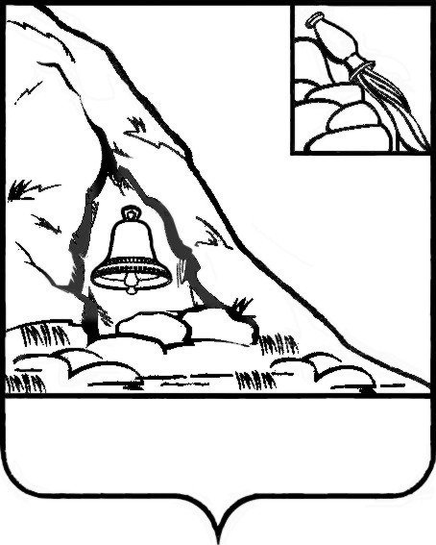**АДМИНИСТРАЦИЯ**

**ПОДГОРЕНСКОГО МУНИЦИПАЛЬНОГО РАЙОНА**

**ВОРОНЕЖСКОЙ ОБЛАСТИ**

**ПОСТАНОВЛЕНИЕ**

от 12 мая 2022 года № 145

**п.г.т. Подгоренский**

О внесении изменений в Правила

использования водных объектов

общего пользования, расположенных

на территории Подгоренского

муниципального района для личных

и бытовых нужд, утвержденные

постановлением администрации

Подгоренского муниципального

района Воронежской области

от 23 января 2018 года № 30

В соответствии с Водным кодексом Российской Федерации, Федеральным законом от 21.12.1994 № 68-ФЗ «О защите населения и территории от чрезвычайных ситуаций природного и техногенного характера», Федеральным законом от 06.10.2003 № 131-ФЗ «Об общих принципах организации местного самоуправления в Российской Федерации», рассмотрев протест Лискинского транспортного прокурора Московской межрегиональной транспортной прокуратуры от 27.04.2022 № 07-14-2022, администрация Подгоренского муниципального района Воронежской области **постановляет:**

1. Внести в Правила использования водных объектов общего пользования, расположенных на территории Подгоренского муниципального района для личных и бытовых нужд, утвержденные постановлением администрации Подгоренского муниципального района Воронежской области от 23 января 2018 года № 30 (далее – Правила), следующие изменения:

1.1. В абзаце 3 подпункта 2.2. раздела 2 Правил слова «и спортивное» исключить.

1.2. В абзаце 3 подпункта 3.2 раздела 3 Правил слова «и спортивного» исключить.

2.  Настоящее постановление разместить на официальном сайте администрации Подгоренского муниципального района Воронежской области в сети «Интернет».

Глава Подгоренского

муниципального района Р.Н. Береснев

Подготовил:

Старший инспектор отдела имущественно-

земельных отношений и экологии Е.Н. Мудракова

Визирование:

Руководитель аппарата

администрации района И.С. Супрунов

Зам. главы администрации-

начальник отдела имущественно-

земельных отношений и экологии И.А. Васильев

Начальник юридического отдела

администрации района Н.А. Подольхова